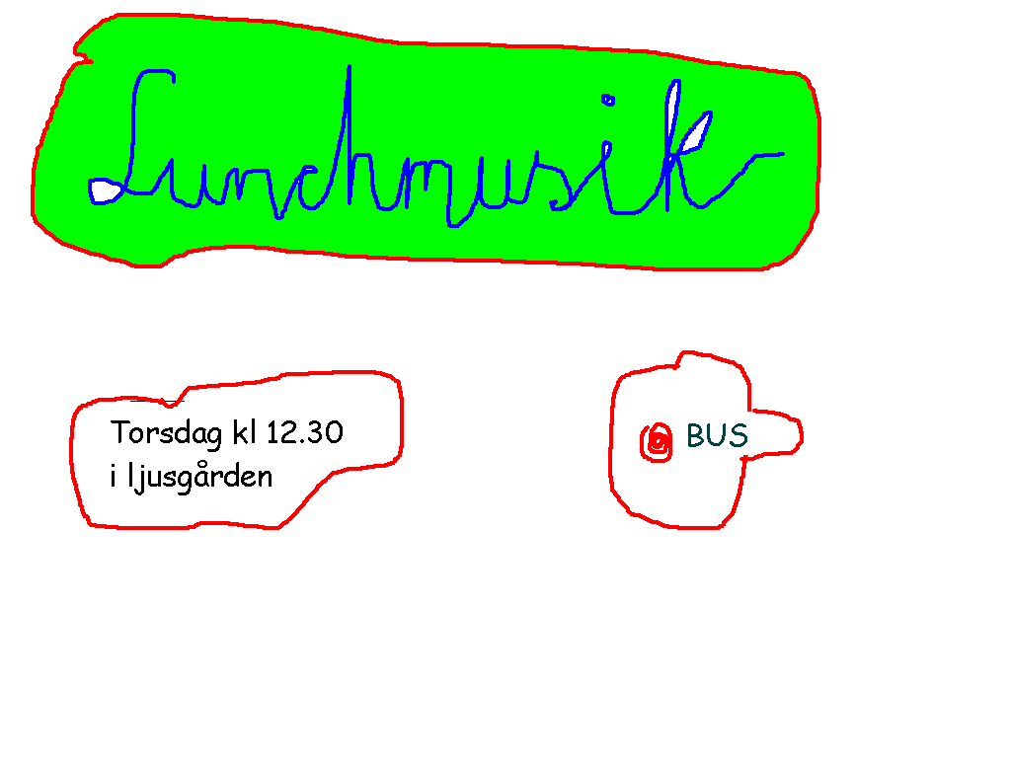
Tanka energi med en liten
melodi

Unga musikanter på många olika instrument

LIMUS spelar



Torsdagen den 9 februari

kl. 12.45

i BUS ljusgård

Barn- och Ungdomssjukhuset vid Lunds Universitetssjukhus, Lasarettsgatan 48

www.lundsmusiksalong.se

Facebook: LIMUS Musikskola

